2016—2017学年度下期高中二年级期中检测
化学（选修3）试题
本试卷分为第Ⅰ卷（选择题）和第Ⅱ卷（非选择题）两部分，第Ⅰ卷1至3页，第Ⅱ卷4至6页，全卷共6页，共100分，考试时间90分钟。
注意事项：
1.答第I卷前，考生务必将自己的姓名、考号等考生信息填写在答题卡上，并用2B铅笔将考号填涂在相应位置。
2.答第I卷时，每小题选出答案后，用2B铅笔把答题卷上的答题卡对应题目的答案标号涂黑，如需改动，用橡皮擦干净后，再选涂其它答案标号，不能答在试题卷上。
3. 非选择题答案使用0.5毫米的黑色墨水笔书写在答题卷上，字体工整字迹清楚，不得超出答题栏边界。
4. 考试结束后，监考员请将答题卷收回。
可能用到的相对原子质量：1
H：1 B：11 C：12 N：14 Na：23 S:32 Cl：35.5 Ca： 40

第I卷 （选择题共48分）
一、选择题（16小题，每小题3分，共48分，每小题只有一个正确答案）Ziyuanku.com
1．玻尔理论、量子力学理论都是对核外电子运动的描述方法，根据对它们的理解，下列叙述中正确的是
A. 因为s轨道的形状是球形的，所以s电子做的是圆周运动
B．3p_{x}、3p_{y}、3p_{z}的差异之处在于三者中电子(基态)的能量不同
C．处于同一轨道上的电子可以有多个，它的运动状态完全相同
D．原子轨道和电子云都是用来形象地描述电子运动状态的
2．2008年北京奥运会主体育场——“鸟巢”，被《泰晤士报》评为全球“最强悍”工程。“鸟巢”运用了高强度、高性能的钒氮合金高新钢和884块ETFE膜，并采用新一代的氮化镓铟高亮度LED材料。有关说法正确的是
A．合金的熔点通常比组分金属高，硬度比组分金属小
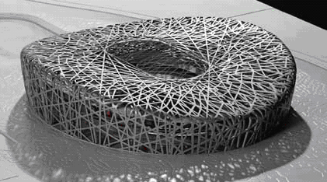
B．已知Ga处于ⅢA主族，可推知氮化镓化学式为Ga₃N₂
C．用金属铝与V₂O₅反应冶炼钒，铝作还原剂
D．V原子序数为23，该原子的价电子构型为4S²4P¹
3．肯定属于同族元素且性质相似的是
A．A、B原子基态时核外电子排布式分别为1s²2s²、1s²
B．A、B的结构示意图分别为、
C．A原子基态时2p轨道上有1个未成对电子，B原子基态时3p轨道上也有1个
未成对电子
D．A原子基态时2p轨道上有一对成对电子，B原子基态时3p轨道上也有一对成
对电子
4．短周期主族元素W、X、Y、Z的原子序数依次增大，W、X原子的最外层电子数之比为4∶3，Y原子P 能级上有2个未成对电子，Z原子比X原子的核外电子数多4。下列说法正确的是
A．X、Y、Z的电负性大小顺序是Z＜Y＜X
B．WY₂分子中σ键与π键的数目之比是2∶1
C．W、X、Y、Z的原子半径大小顺序是X＞Y＞Z＞W
D．W、Z形成的分子的空间构型是三角锥形
5．从键长的角度来判断下列共价键中最稳定的是
A．H—F B．H—N
C．H—C D．H—S
6．加拿大阿尔贡天文台在星际空间发现了HC₉N链状分子，其结构为：1
HC≡C—C≡C—C≡C—C≡C—C≡N，这是人类迄今发现的最重星际有机分子，有关该分子的说法不正确的是
A．该物质是有机物 B．该分子中含有9个σ键和10个π键
C．该分子可发生加成反应 D．该分子中所有原子在同一直线上Ziyuanku.com
7．X、Y、Z三种元素的原子，其最外层电子排布分别为ns¹、3s²3p¹和2s²2p⁴，由这三种元素组成的化合物的化学式可能是
A．XYZ₂ B．X₂YZ₃
C．X₂YZ₂ D．XYZ₃
8．某元素X的气态氢化物在高温下分解为固态的X单质和H₂，分解反应前后气体的质量之比是17：1。下列有关叙述中错误的是
A．X的阴离子的电子排布式是1s²2s²2p⁶3s²3p⁶
B．X的最高价氧化物对应的水化物的酸性比砷酸强
C．X的最高价氧化物中，X的质量分数为50%
D．X的气态氢化物的水溶液呈酸性
9．下列说法正确的是
A．若把H₂S分子写成H₃S分子，违背了共价键的饱和性
B．H₃O＋的存在，说明共价键没有饱和性
C．所有的共价键都有方向性
D．凡是有空轨道的微粒，都能接受孤电子对形成牢固的配位键
10．下列分子中所有原子都满足最外层8电子结构的是
①光气(COCl₂) ②六氟化硫 ③HCHO ④三氟化硼
⑤PCl₃ ⑥PCl₅ ⑦NO₂ ⑧二氟化氙 ⑨N₂ ⑩CH₄
A．⑥⑦⑨ B．①⑤⑨
C．①④⑤⑦ D．①④⑤⑨
11．下列物质发生变化时，克服的微粒间的相互作用力属于同种类型的是
A．液溴和苯分别受热变为气体
B．干冰和氯化铵分别受热变为气体
C．二氧化硅和铁分别受热熔化
D．食盐和葡萄糖分别溶解在水中
12．下列推论正确的
A． SiH₄的沸点高于CH₄，可推测PH₃的沸点高于NH₃
B．NH₄⁺为正四面体结构，可推测出PH₄⁺ 也为正四面体结构
C．Si晶体是原子晶体，可推测由C所形成的晶体也是原子晶体
D．NaCl是离子化合物，可推测AlCl₃也是离子化合物
13．下列关于晶体的叙述错误的是1
A．在金刚石网状结构中，由共价键形成的最小碳环上有6个碳原子
B．在氯化钠晶体中，每个钠离子的周围与它最近且等距离的钠离子有12个
C．在干冰晶体中，每个二氧化碳分子周围距离最近且相等的二氧化碳分子数是12中·华.资*源%库 ziyuanku.com
D．在氯化铯的晶体中，每个铯离子的周围与它最近且等距离的铯离子有8个
14．在化学上，常用一条短线表示一个化学键，如下图所示的有关结构中，有直线(包括虚线)不表示化学键或分子间作用力的是
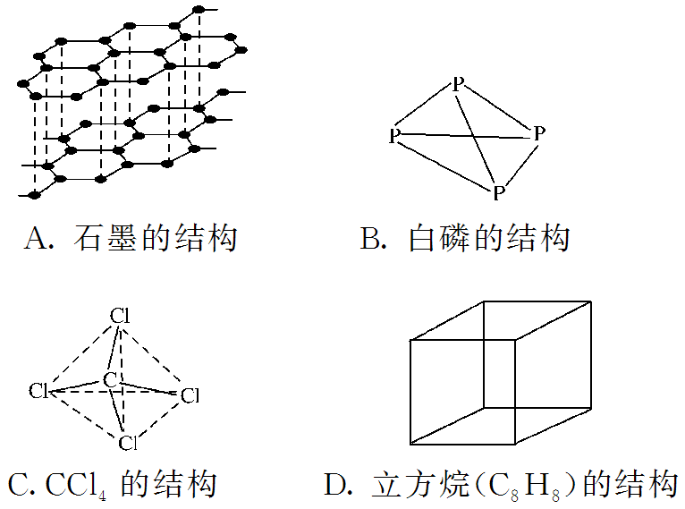
15．下列关于阳离子的说法中错误的是
①阳离子都是由一个金属原子失去电子而形成的 ②非金属原子不能形成阳离子 ③阳离子的电子排布一定与稀有气体相同 ④阳离子的价态不会大于其原子的最外层电子数 ⑤阳离子都是稳定结构，不会再失去电子
A．①④ B．②④
C．①②③ D．①②③④⑤
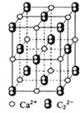
16．CaC₂晶体的晶胞结构与NaCl晶体的相似(如下图所示)，但CaC₂晶体中由于哑铃形C₂²⁻的存在，使晶胞沿一个方向拉长。下列关于CaC₂晶体的说法中正确的是
A．1个Ca²⁺周围距离最近且等距离的C₂²⁻数目为6
B．该晶体中的阴离子与F₂是等电子体中/华-资*源%库
C．6．4克CaC₂晶体中含阴离子0．1mol
D．与每个Ca²⁺距离相等且最近的Ca²⁺共有12个
第II卷(非选择题 共52分)
二、实验题（9分）
17.现有一种简单可行的测定阿伏伽德罗常数的方法，具体步骤为：①将固体NaCl细粒干燥后，准确称取m克NaCl固体并转移到定容仪器A中；②用滴定管向仪器A中滴加苯，不断振荡，继续加苯至A仪器的刻度处计算出NaCl固体的体积为Vml，请回答下列问题：
（1）步骤①中A仪器最好用
A、量筒 B、烧杯 C、容量瓶 D、试管中·华.资*源%库 ziyuanku.com
（2）步骤②中用酸式滴定管还是碱式滴定管
理由是
（3）能否用水代替苯？_______，理由是 。
（4）已知NaCl晶体中，靠的最近的钠离子与氯离子间的平均距离为acm，用上述方法测得的阿伏伽德罗常数的表达式为：
三、填空题（43分）
18. (7分) 1994年度诺贝尔化学奖授予为研究臭氧作出特殊贡献的化学家。Ｏ_{３}能吸收有害紫外线，保护人类赖以生存的空间。Ｏ_{３}分子的结构如图，呈V型，键角116．5℃。三个原子以一个O原子为中心，与另外两个O原子分别构成一个非极性共价键；中间O原子提供2个电子，旁边两个O原子各提供1个电子，构成一个特殊的化学键——三个O原子均等地享有这4个电子。请回答： 中·华.资*源%库 ziyuanku.com
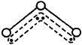
中·华.资*源%库 ziyuanku.com图 Ｏ_{３}的分子结构
（1）选出下列分子与Ｏ_{３}分子的结构最相似的的是 。
Ａ. Ｈ_{２}Ｏ Ｂ．ＣＯ_{２} Ｃ．ＳＯ_{２} Ｄ．ＢｅＣｌ_{２}
（2）分子中某原子有1对没有跟其他原子共用的价电子叫孤对电子，那么Ｏ_{３}分子有___________对孤对电子。
（3）Ｏ_{３}分子是 分子（填极性或非极性）。
（4）Ｏ_{３} 能使淀粉碘化钾试纸变蓝2KI＋O₃＋H₂O===2KOH＋I₂＋O₂则氧化产物和还原产物的物质的量之比为
19. (10分)在极性分子中，正电荷重心同负电荷重心间的距离称偶极长，通常用d表示。极性分子的极性强弱同偶极长和正(或负)电荷重心的电量(q)有关，一般用偶极距(μ)来衡量。分子的偶极矩定义为偶极长和偶极上一端电荷电量的乘积，即μ＝d·q。试回答以下问题：
（1）HCl、CS₂、H₂S、SO₂四种分子中μ＝0的是____。
（2）对硝基氯苯、邻硝基氯苯、间硝基氯苯，三种分子的偶极矩由大到小的排列顺序是________ 。
（3）实验测得：μ(PF₃)＝1.03德拜；μ(BCl₃)＝0。由此可知，PF₃分子是____构型，BCl₃分子是____构型。
（4）冶癌药Pt(NH₃)₂Cl₂具有平面四边形结构，Pt处在四边形中心，NH₃和Cl分别处在四边形的4个角上。已知该化合物有两种异构体。棕黄色者μ＞0，淡黄色者μ＝0。试画出两种异形体的构型图。
构型图：淡黄色____ ，棕黄色____ 。
20.(12分)举世瞩目的中国探月工程三期再入返回试验器于2014年10月24日凌晨成功发射，为实现月球采样和首次地月往返踏出了成功的第一步。探月工程三期的主要目标是实现无人自动采样返回，突破月面采样、月面上升、月球轨道交会对接等核心关键技术。已知所用火箭推进剂为肼(N₂H₄)和过氧化氢(H₂O₂)，火箭箭体一般采用钛合金材料。
请回答下列问题：
（1）N₂H₄、H₂O₂分子中电负性最大的元素在周期表中的位置为________，第一电离能最大的元素为________。
（2）钛的原子序数为22，其基态原子M层电子排布式为__________________________。
（3）1 mol N₂H₄分子中含有的σ键数目为________。
（4）H₂O₂分子结构如图1，其中心原子杂化轨道为___________，估计它难溶于CS₂，简要说明原因__________________________。
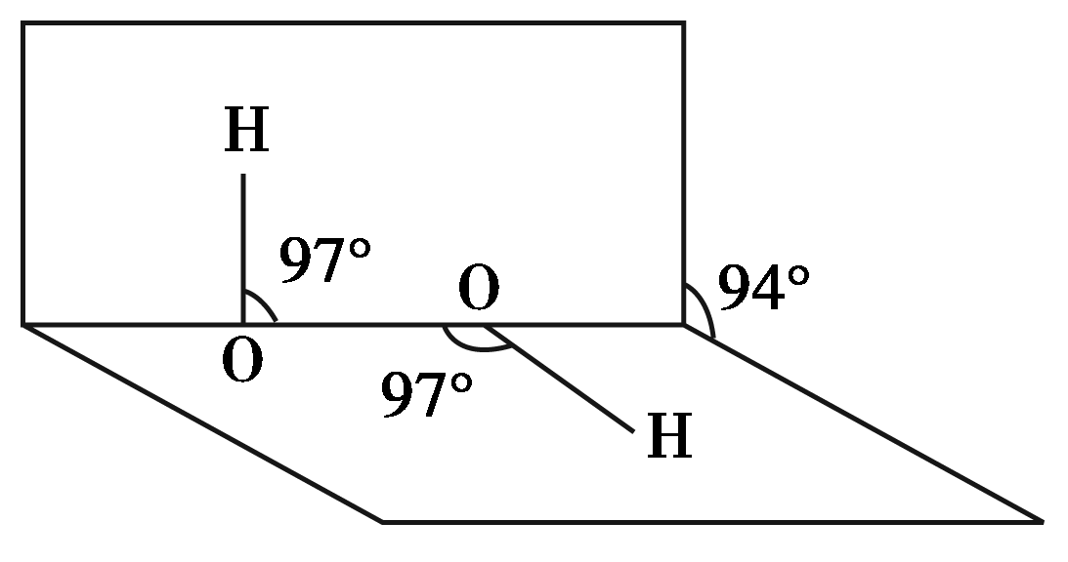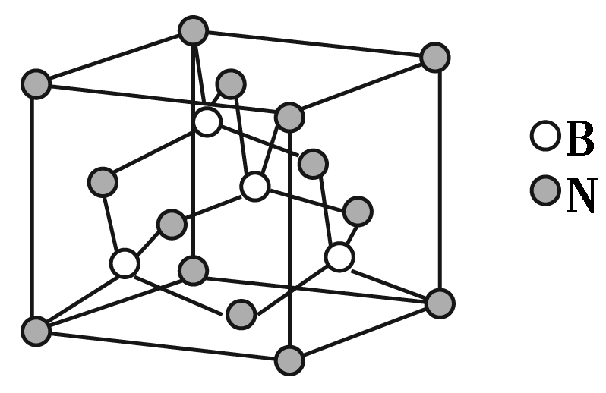
图1 图2
（5）氮化硼晶胞如图2所示，处于晶胞顶点上的原子的配位数为________，若立方氮化硼的密度为ρ g·cm^{－3}，阿伏加德罗常数为N_{A}，则两个最近N原子间的距离为________cm。
21.(14分)氮化硼（BN）被称为一种“宇宙时代的材料”，具有很大的硬度。
（1）基态硼原子有__________个未成对电子，氮离子的电子排布式为__________。
（2）部分硼的化合物有以下转化：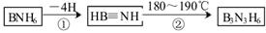
则下列叙述正确的是__________（填序号）；
A．B₃N₃H₆俗称无机苯，但不是平面分子
B．BNH₆与乙烷是等电子体
C．HB≡NH中的硼原子、氮原子的杂化类型相同
D．硼、氮、氧三元素的第一电离能比较：B＜N＜O
（3）下图的晶体结构中，黑球白球分别代表不同的原子、离子或分子，则图1的晶胞中含有的粒子总数为__________；图2中的白球的配位数是__________。
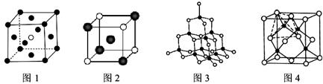
（4）已知图3、4均表示BN晶体的结构，制备氮化硼的原理为：BCl₃＋2NH₃＝BN＋2HCl＋NH₄Cl，当该反应中有1mol BN生成时，则反应中可形成__________mol配位键，比较氮化硼晶体与晶体硅的沸点高低并解释原因____________________
2016—2017学年度下期高中二年级期中检测
化学（选修3）试题参考答案
一、选择题（共48分）
1-5 DCDCA 6-10 BACAB 11-16 ABDCDC
二、非选择题（共52分）
17.(1)C
(2)酸式滴定管；苯是优良的有机溶剂，会溶解碱式滴定管下端的橡胶管。
(3)不可以；氯化钠溶于水后的体积小于水的体积与氯化钠固体的体积之和，导致测量氯化钠的体积不准确。
(4)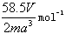(2分 )
18.（1）C （2）5 （3）极性 （4）1:2
19.（1）CS₂
（2）邻＞间＞对。
（3）三角锥形；平面三角形。
（4）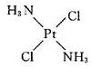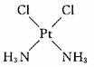。
20.(1)第二周期ⅥA族 N
（2）3s²3p⁶3d²
(3) 5NA或3.01×10²⁴
(4)sp³ H₂O₂为极性分子，CS₂为非极性溶剂，所以H₂O₂不能溶解在CS₂中
(5)4 ×
21.（1）1（2分） 1s²2s²2p⁶（2分）
（2）B、C（2分）
（3）5（2分） 8（2分）
（4）2（2分）氮化硼晶体比晶体硅高，氮硼键的键长比硅硅键的键长短，键能比硅硅键的键能大（2分）

